Proposta de Organização da Trilha de Programação

Aplicada à Saúde Digital
Cursos de 2 a 3 h | Aplicações práticas com ênfase em Saúde Digital
Objetivo da proposta. Organizar a Trilha de Programação em cursos curtos, aplicados e progressivos, mantendo a possibilidade de oferta independente. A sequência parte do raciocínio computacional e da programação visual, avança para Python, dados, monitoramento em tempo real, bancos de dados e interfaces web, e segue para fundamentos de IoT, IA na borda e uma ponte final com o Metaverso. O desenho explicita articulações com outras trilhas sem transformar a sequência recomendada em cadeia rígida de pré-requisitos.
Alinhamento: em consonância com o objetivo setorial da Residência TIC 53, a Saúde Digital é adotada como contexto integrador. A proposta considera o Catálogo Ocean 2025, os planos de curso e o modelo de cursos compartilhados, no qual uma única oferta pode compor mais de um percurso sem duplicação da atividade. A Figura 1 apresenta a sequência recomendada dos cursos e suas articulações com outras trilhas; a Tabela 1 sintetiza conteúdos, recursos, aplicações práticas e professores sugeridos.
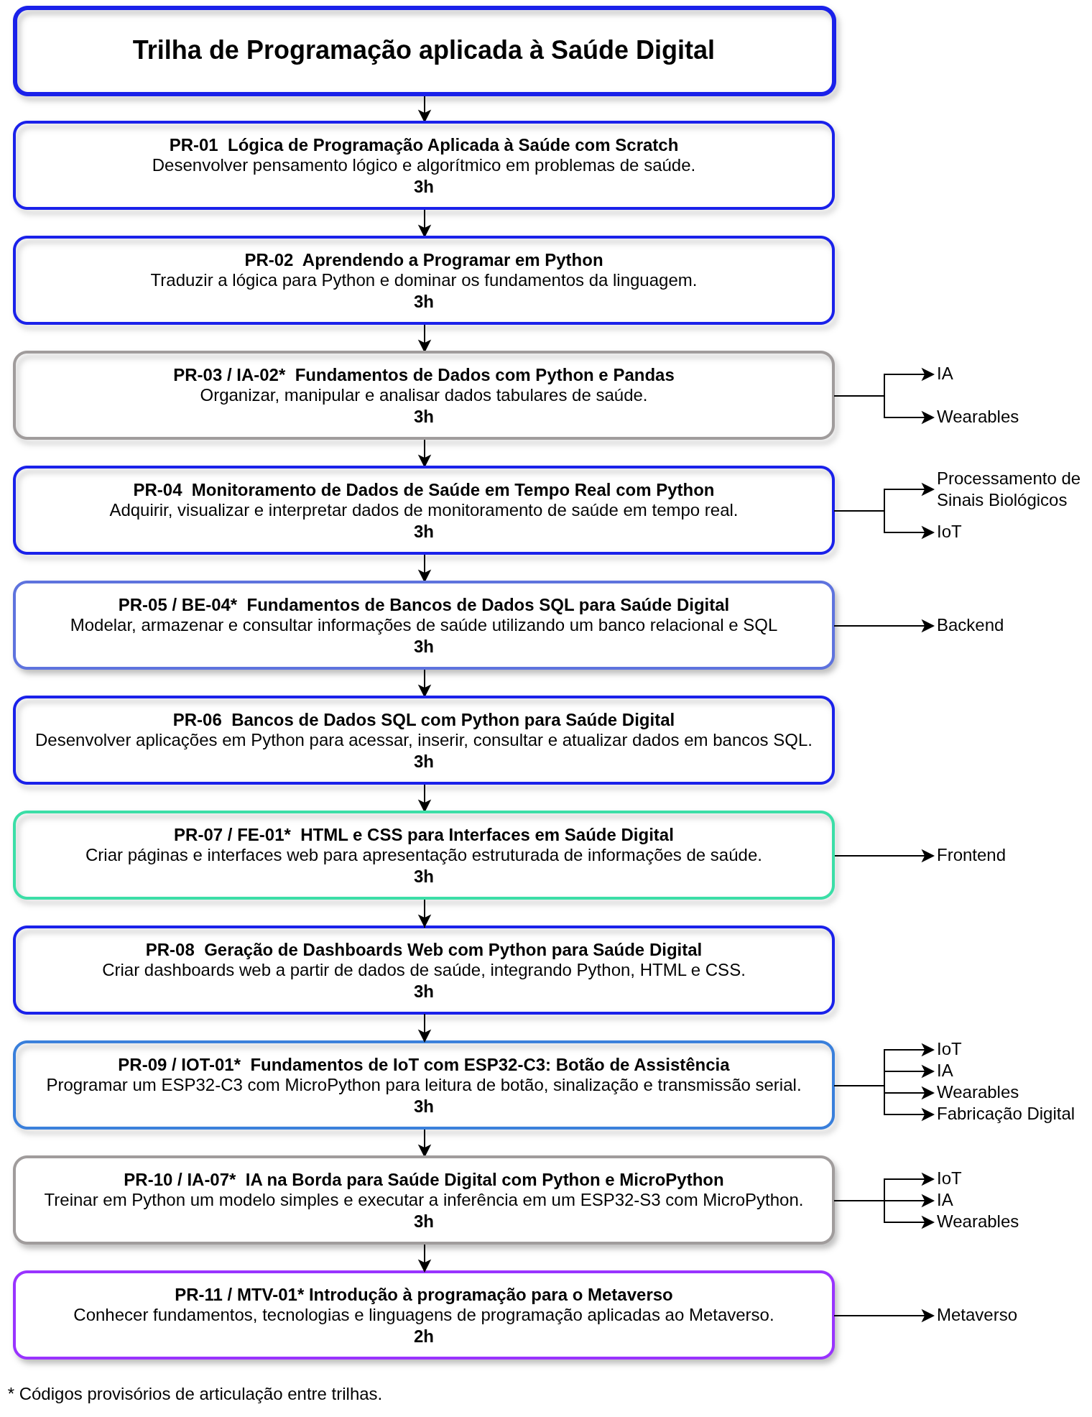
Figura 1 - Sequência proposta da Trilha de Programação e articulações com outras trilhas.
Tabela 1 - Síntese dos cursos propostos para a Trilha de Programação Aplicada à Saúde Digital.
Curso / código de articulação | Título proposto | Conceitos principais | Recursos / tecnologias | Aplicação hands-on | Professor(es) sugerido(s)
PR-01 | Lógica de Programação Aplicada à Saúde com Scratch | Algoritmos; sequência; variáveis; operadores; condicionais; repetição; testes e depuração | Scratch online ou desktop | Protótipo de monitor de saúde simulado com regras didáticas e interação com o usuário. | Prof. Guillermo  Prof. Gerardo
PR-02 | Aprendendo a Programar em Python | Sintaxe básica; variáveis; tipos; operadores; if/elif/else; for/while; funções; listas e dicionários | Python em Google Colab | Programa que recebe, organiza e avalia dados sintéticos de um cenário simples de saúde. | Prof. Guillermo
PR-03 / IA-02* | Fundamentos de Dados com Python e Pandas | DataFrame; leitura de CSV; seleção e filtragem; dados ausentes; tipos; estatística descritiva; preparação de dados | Python, Pandas e Google Colab | Exploração e organização de um conjunto tabular sintético de dados de saúde. | Prof. Guillermo  Prof. Eduardo
PR-04 | Monitoramento de Dados de Saúde em Tempo Real com Python | Pacotes de dados; listas e dicionários; timestamps; buffers; funções; Matplotlib; qualidade técnica dos dados | Python, Colab, Matplotlib e fonte simulada/ao vivo | Notebook que recebe dados em atualização contínua, visualiza sinais e identifica falhas técnicas simples. | Prof. Guillermo
PR-05 / BE-04* | Fundamentos de Bancos de Dados SQL para Saúde Digital | Modelo relacional; tabelas; PK/FK; SQLite; CREATE TABLE; INSERT; SELECT; WHERE; ORDER BY; persistência | SQLite e SQL; ambiente simples sem servidor | Criação de um banco relacional pequeno para pacientes sintéticos, dispositivos e medições. | Prof. Guillermo  Prof. Tiago
PR-06 | Bancos de Dados SQL com Python para Saúde Digital | Conexão Python-banco; consultas; INSERT/UPDATE; parâmetros; SQL → Python/Pandas; exploração de resultados | Python, SQLite, SQL e Pandas | Acessar e manipular por Python um banco de dados de saúde fornecido ou criado na aula. | Prof. Guillermo
PR-07 / FE-01* | HTML e CSS para Interfaces em Saúde Digital | Estrutura HTML; semântica; tabelas; formulários básicos; CSS; layout; responsividade e acessibilidade | HTML, CSS e navegador | Construção de uma interface estática para painel de monitoramento em saúde digital. | Prof. Tiago  Prof. Luiz  Prof. Guillermo
PR-08 | Geração de Dashboards Web com Python para Saúde Digital | Leitura de CSV; processamento em Python; geração de HTML; integração Python + HTML/CSS; organização de dashboard | Python, HTML, CSS e template fornecido | Transformar dados de saúde em um dashboard web gerado por Python, sem exigir JavaScript ou React. | Prof. Guillermo
PR-09 / IOT-01* | Fundamentos de IoT com ESP32-C3: Botão de Assistência | ESP32-C3; MicroPython; GPIO; entrada/saída digital; botão; sinalização; comunicação serial | ESP32-C3, botão, LED/buzzer e MicroPython | Programar um ESP32-C3 com MicroPython para leitura de botão, sinalização e transmissão serial. | Prof. Guillermo  Prof. Daniel Café
PR-10 / IA-07* | IA na Borda para Saúde Digital com Python e MicroPython | Treinamento de modelo pequeno em Python; preparação do modelo; inferência embarcada; GPIO; comunicação serial; integração ponta a ponta | Python, ESP32-S3 e MicroPython | Treinar um modelo simples e executar inferência local no ESP32-S3, acionando ou reportando um resultado. | Prof. Guillermo  Prof. Eduardo
PR-11 / MTV-01* | Introdução à Programação para o Metaverso | Fundamentos e tecnologias do Metaverso; papel da programação; linguagens e estrutura básica de aplicações | Ambiente e exemplos definidos pela trilha de Metaverso | Exploração guiada de um exemplo introdutório de aplicação para o Metaverso, com material-base fornecido. | Prof. Fernando
* Códigos secundários provisórios de articulação entre trilhas. Nesta proposta, os códigos compostos identificam cursos compartilhados/transversais e não ofertas duplicadas: PR-03 / IA-02 (Dados com Python e Pandas), PR-05 / BE-04 (Bancos de Dados SQL), PR-07 / FE-01 (HTML e CSS), PR-09 / IOT-01 (Fundamentos de IoT), PR-10 / IA-07 (IA na Borda) e PR-11 / MTV-01 (Programação para o Metaverso). Os códigos secundários devem ser substituídos pelos códigos oficiais quando definidos pelas respectivas trilhas. As setas de articulação da Figura 1 indicam trilhas beneficiadas e não implicam, por si só, que o curso seja compartilhado.

1. Estrutura e objetivos da trilha
A trilha foi estruturada para desenvolver competências de programação por meio de problemas concretos, com ênfase em saúde digital. O percurso completo leva o participante do pensamento algorítmico à construção de aplicações que manipulam dados, recebem informações em tempo real, persistem registros, produzem interfaces web, executam inferência local em dispositivo embarcado e reconhecem como essas competências se conectam a IoT e a ambientes digitais interativos.
A organização predominante em encontros de três horas, com um encontro final de duas horas, favorece atividades hands-on com um produto mínimo verificável ao final de cada curso. Ao mesmo tempo, a distribuição dos conteúdos evita que um único módulo concentre lógica, linguagem, ciência de dados, banco de dados, desenvolvimento web, IA embarcada e IoT, permitindo aprofundar o objetivo específico de cada encontro.

2. Progressão de competências e independência entre os cursos
A progressão conceitual sugerida é: lógica visual → Python → dados tabulares → monitoramento em tempo real → fundamentos de bancos relacionais → SQL com Python → HTML/CSS → geração de dashboards web → fundamentos de IoT com ESP32-C3 → IA na borda com ESP32-S3 → introdução à programação para o Metaverso. Essa sequência reproduz o percurso apresentado na Figura 1 e cria continuidade para o participante, pois exemplos, datasets e estruturas de código podem reaparecer em contextos progressivamente mais completos.
A continuidade, contudo, não deve ser tratada como dependência rígida. Sempre que um curso utilizar uma etapa trabalhada em outra atividade, o instrutor poderá fornecer código, banco de dados, CSV, template, notebook-base ou configuração de hardware equivalente. O PR-09 introduz MicroPython, GPIO, entrada/saída digital, botão, sinalização e comunicação serial em um ESP32-C3; em seguida, o PR-10 retoma esses fundamentos e os aplica à cadeia treinamento → preparação → inferência → entrada/saída, utilizando o ESP32-S3 como referência para IA na borda. Caso o participante não tenha realizado o PR-09, o PR-10 pode fornecer a infraestrutura embarcada mínima necessária, preservando a independência das ofertas.

3. Saúde Digital como contexto integrador
A saúde digital é utilizada como contexto de aplicação ao longo da trilha, e não como requisito de formação prévia em saúde. Os exercícios podem envolver monitoramento de variáveis, acompanhamento de dispositivos, organização de medições, visualização de séries temporais, qualidade técnica dos dados e apresentação de indicadores. Sempre que possível, devem ser empregados dados sintéticos, anonimizados ou públicos, sem finalidade de diagnóstico clínico.
A repetição controlada de um mesmo domínio de aplicação também favorece a integração dos cursos. Um conjunto sintético de medições pode aparecer inicialmente como lista ou dicionário em Python, ser organizado em DataFrame, recebido em tempo real, salvo em SQLite, consultado por SQL e, posteriormente, apresentado em uma interface web. O aluno percebe, assim, como diferentes tecnologias participam de uma mesma solução digital.

4. Ambientes de desenvolvimento e redução de barreiras de configuração
A proposta prioriza ferramentas executáveis no navegador ou ambientes de baixa complexidade de instalação. Scratch pode ser utilizado online; Python e Pandas podem ser trabalhados em Google Colab; SQLite dispensa a instalação de um servidor de banco de dados; HTML e CSS podem ser visualizados diretamente no navegador. Essa escolha permite dedicar a maior parte da aula à programação e à resolução do problema.
Nos cursos em que houver infraestrutura externa, como o monitoramento em tempo real, a interação com ESP32 ou a inferência embarcada, recomenda-se fornecer previamente os componentes que não constituem o objetivo central da atividade. No PR-04, por exemplo, a comunicação com a fonte de dados pode ser disponibilizada como rotina pronta; no PR-09, o foco recai sobre a programação de GPIO, botão, sinalização e comunicação serial em ESP32-C3 com MicroPython; e, no PR-10, podem ser fornecidos o projeto-base e a configuração mínima do ESP32-S3 para manter o foco na IA na borda.

5. Estratégia de reaproveitamento de código, dados e produtos
Uma característica importante da trilha é a possibilidade de reaproveitar produtos didáticos entre cursos sem transformar esse reaproveitamento em pré-requisito obrigatório. O protótipo do PR-01 pode inspirar a primeira versão textual em Python; o PR-02 fornece a base para os cursos seguintes; o PR-03 pode produzir um CSV organizado; o PR-04 pode gerar registros temporais; o PR-05 pode estruturar a persistência relacional; o PR-06 pode consultar e manipular esses dados com Python; e os PR-07 e PR-08 podem apresentar os resultados em formato web. O PR-09 introduz fundamentos de IoT em ESP32-C3; o PR-10 reutiliza Python, dados e conceitos de MicroPython, GPIO e comunicação serial em um ESP32-S3 para demonstrar inferência local; e o PR-11 amplia a aplicação dos fundamentos de programação para o contexto do Metaverso.
Para preservar a independência das ofertas, cada curso deve possuir um conjunto de contingência: notebook inicial, dataset sintético, banco SQLite pronto, template HTML/CSS ou código auxiliar, conforme o caso. Assim, o instrutor pode iniciar diretamente no conteúdo planejado mesmo quando o participante não realizou os módulos anteriores.

6. Articulação com outras trilhas
A Trilha de Programação foi concebida como elemento de ligação entre diferentes áreas da residência. Na Figura 1, PR-01 se articula com Fabricação Digital; PR-03 com Inteligência Artificial e Wearables; PR-04 com Processamento de Sinais Biológicos e IoT; PR-05 com Backend; PR-07 com Frontend; PR-09 com IoT, IA, Wearables e Fabricação Digital; PR-10 com IoT, IA e Wearables; e PR-11 com Metaverso. Entre essas conexões, são propostos como cursos efetivamente compartilhados os que apresentam código composto: PR-03 / IA-02, PR-05 / BE-04, PR-07 / FE-01, PR-09 / IOT-01, PR-10 / IA-07 e PR-11 / MTV-01. Os demais vínculos representam pontes curriculares e possibilidades de aproveitamento, sem exigir que a atividade seja formalmente compartilhada.
Nos cursos compartilhados, cada atividade mantém um único plano, conteúdo e carga horária, mas pode integrar o percurso de duas ou mais trilhas. Uma única oferta pode atender participantes de diferentes trilhas; quem já concluiu a atividade não precisa repeti-la, e a carga horária individual deve evitar dupla contagem. Os códigos secundários funcionam como referências curriculares provisórias, e não como versões distintas do mesmo curso.
Para compatibilizar esses cursos com o ciclo de oferta, recomenda-se sincronizar apenas os pontos de interseção entre trilhas, por meio de janelas de convergência, preservando o ritmo de cada percurso. A ordem apresentada na Figura 1 é preferencial, não obrigatória. No caso de PR-09 e PR-10, apresentam-se primeiro os fundamentos de IoT em ESP32-C3 e depois a IA na borda com ESP32-S3; se necessário, o PR-10 pode fornecer a infraestrutura mínima para uma oferta independente. O PR-11 encerra o percurso com a ponte para o Metaverso.

7. Descrição sintética dos cursos

PR-01 - Lógica de Programação Aplicada à Saúde com Scratch
Curso introdutório e de nivelamento, sem pré-requisito, voltado ao pensamento computacional e às estruturas fundamentais de programação. A prática utiliza Scratch para representar variáveis, decisões e repetições em um pequeno monitor de saúde simulado, criando uma ponte visual para a programação textual em Python.

PR-02 - Aprendendo a Programar em Python
Transfere os conceitos de lógica para Python e consolida os fundamentos da linguagem: tipos de dados, operadores, estruturas condicionais, laços, funções e coleções. O contexto de saúde digital permite trabalhar programas simples com dados sintéticos e preparar o participante para os módulos aplicados seguintes.

PR-03 / IA-02* - Fundamentos de Dados com Python e Pandas
Introduz o tratamento de dados tabulares com Pandas. O participante carrega um conjunto de dados, interpreta sua estrutura, seleciona e filtra registros, trata situações simples de dados ausentes ou tipos inadequados e produz resumos descritivos, mantendo o foco na organização e manipulação de dados. Por sua aderência direta à preparação de dados para IA, é proposto como curso compartilhado com a trilha de Inteligência Artificial, preservando um único plano e uma única oferta quando houver convergência de agenda.

PR-04 - Monitoramento de Dados de Saúde em Tempo Real com Python
Aplica Python a um fluxo de dados em atualização contínua. O aluno trabalha pacotes estruturados, listas, dicionários, timestamps, buffers, funções e visualização temporal com Matplotlib, além de verificações didáticas de perda de dados, valores inválidos e outras condições de qualidade técnica.

PR-05 / BE-04* - Fundamentos de Bancos de Dados SQL para Saúde Digital
Introduz os fundamentos de persistência estruturada por meio de um banco relacional e SQL. A prática aborda modelagem simples, tabelas, chaves, criação do banco, inserção e consultas básicas, utilizando um cenário sintético de pacientes identificados por código, dispositivos e medições. O banco pode ser disponibilizado pronto ao final para reutilização no PR-06. Pela aderência a persistência e serviços de dados, o curso é proposto como compartilhado com Backend.

PR-06 - Bancos de Dados SQL com Python para Saúde Digital
Integra SQL e Python para acessar, inserir, consultar e atualizar dados em um banco relacional. O curso pode partir de um banco fornecido pelo instrutor, permitindo trabalhar conexão, execução de consultas, consultas parametrizadas e carregamento de resultados em estruturas Python ou Pandas, sem exigir a realização prévia do PR-05.

PR-07 / FE-01* - HTML e CSS para Interfaces em Saúde Digital
Apresenta a estrutura fundamental de páginas web e os princípios básicos de estilização. A atividade constrói uma interface estática de painel de monitoramento, preparando o participante para conteúdos de Frontend sem antecipar JavaScript, React ou frameworks de desenvolvimento web. Por sua natureza, é proposto como curso compartilhado com Frontend, mantendo-se um único plano, conteúdo e oferta quando as agendas forem convergentes.

PR-08 - Geração de Dashboards Web com Python para Saúde Digital
Integra Python com HTML e CSS para transformar dados em uma apresentação web. A partir de um template fornecido, o participante lê dados em Python, calcula informações de interesse e gera um dashboard simples, preservando o foco em Programação e evitando sobreposição com a trilha de Frontend.

PR-09 / IOT-01* - Fundamentos de IoT com ESP32-C3: Botão de Assistência
Curso compartilhado com a trilha de Internet das Coisas, centrado na programação de um ESP32-C3 com MicroPython. A prática consiste em programar o dispositivo para leitura de botão, sinalização e transmissão serial, trabalhando GPIO e entrada/saída digital em uma aplicação simples de assistência. O curso introduz fundamentos de programação embarcada que serão retomados no PR-10; embora a IA na borda utilize o ESP32-S3 como referência, os conceitos de MicroPython, GPIO e comunicação serial são diretamente transferíveis.

PR-10 / IA-07* - IA na Borda para Saúde Digital com Python e MicroPython
Curso transversal que demonstra o ciclo básico de IA embarcada: treinamento de um modelo pequeno em Python, preparação para execução local e inferência em um ESP32-S3 com MicroPython, incluindo GPIO e comunicação serial. A atividade reutiliza naturalmente os fundamentos introduzidos no PR-09; quando necessário, o projeto-base pode ser fornecido pronto. É proposto como curso compartilhado com Inteligência Artificial e cria ponte com IoT e Wearables.

PR-11 / MTV-01* - Introdução à Programação para o Metaverso
Curso introdutório compartilhado com a trilha de Metaverso, voltado a reconhecer fundamentos, tecnologias e linguagens de programação utilizadas em aplicações nesse contexto. A abordagem destaca o papel da programação e pode utilizar exemplos ou código-base fornecidos pelo instrutor, permitindo uma prática orientada sem exigir experiência prévia em plataformas específicas. O curso encerra o percurso como ponte curricular para ambientes digitais interativos.

8. Considerações de implementação
Sugere-se adotar uma estrutura didática comum: contextualização do problema, conceitos essenciais, prática guiada, desenvolvimento incremental, teste do produto e síntese final. A avaliação pode priorizar evidências concretas, como notebook funcional, código, banco de dados, consulta, página web ou protótipo. Nos cursos compartilhados, recomenda-se uma única oferta por janela de convergência, aberta às trilhas beneficiadas; materiais e configurações auxiliares podem ser fornecidos para evitar pré-requisitos rígidos.
O percurso PR-01 a PR-10 reúne dez cursos de 3 horas e totaliza 30 horas; o PR-11 acrescenta 2 horas, resultando em 32 horas no percurso completo. PR-03, PR-05, PR-07, PR-09, PR-10 e PR-11 são propostos como cursos compartilhados com IA, Backend, Frontend, IoT, IA e Metaverso, respectivamente. Uma oferta compartilhada deve ser contabilizada uma única vez como atividade ministrada e aproveitada pelo participante sem repetição. Códigos secundários, responsabilidade principal e janelas de oferta deverão ser acordados entre os responsáveis pelas trilhas e a Coordenação.

